TP 08: Modelo de claves Booleanas 1

Consigna 1:
Crea un programa en Python que permita al usuario realizar búsquedas booleanas (AND, OR, NOT) en un conjunto de documentos utilizando NLTK.

-Se tienen 5 documentos con información sobre inteligencia artificial y aprendizaje automático.
"doc1": "La inteligencia artificial está revolucionando la tecnología.",
"doc2": "El aprendizaje automático es clave en la inteligencia artificial.",
"doc3": "Procesamiento del lenguaje natural y redes neuronales.",
"doc4": "Las redes neuronales son fundamentales en deep learning.",
"doc5": "El futuro de la IA está en el aprendizaje profundo."

1)-Implementa una función que tokenice y limpie los documentos.
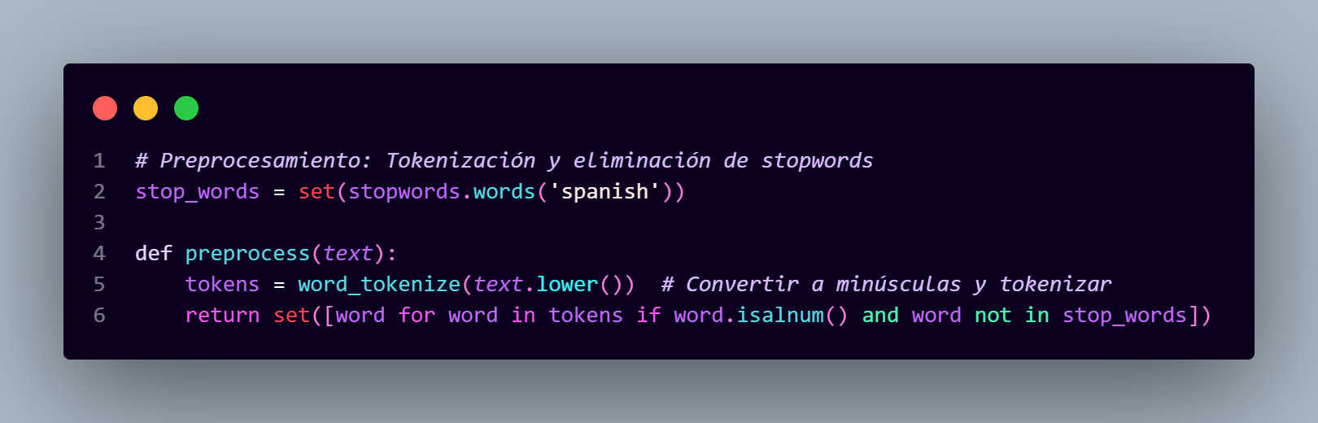

2) -Crea un índice invertido (asocia cada palabra clave a los documentos en los que aparece)
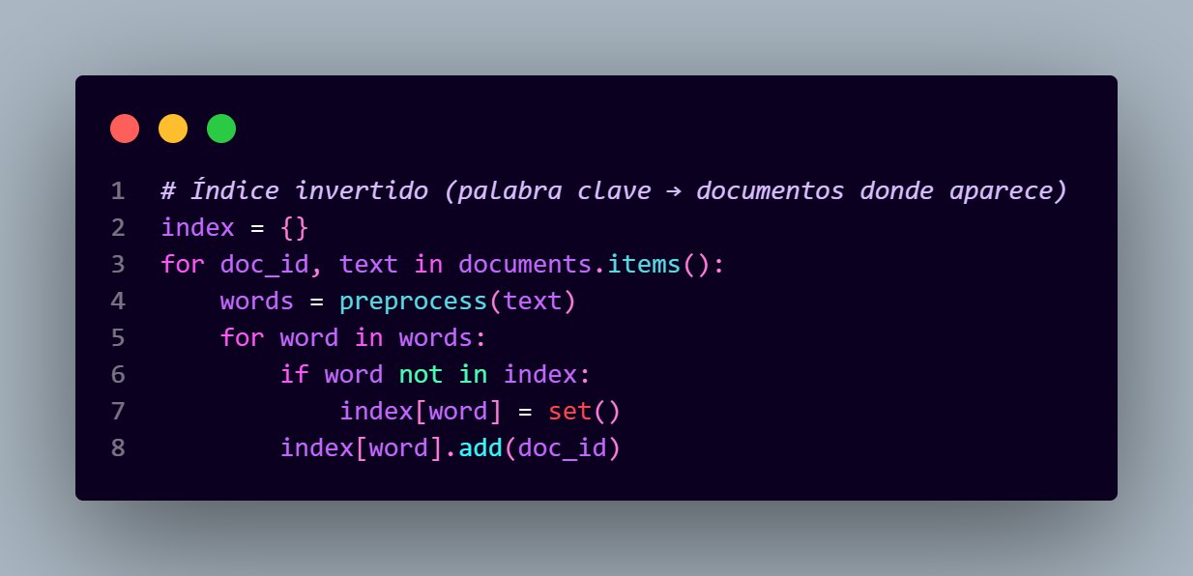
3) -Permite que el usuario ingrese una consulta booleana y devuelva los documentos relevantes.

Pruebas:
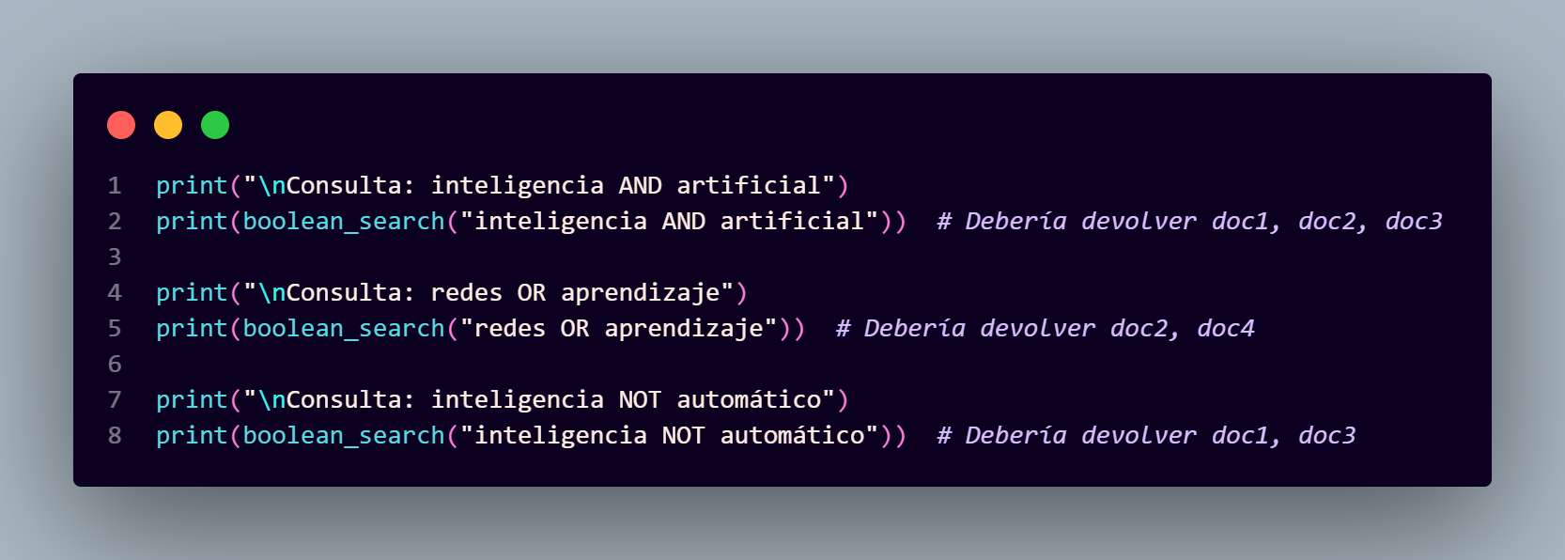
Resultados:
